Canate di Marsiglia: un paese abbandonato
di Paolo De Lorenzi

Il borgo di Canate, di origine medievale, risale al XII secolo ed è situato ad una altitudine compresa tra i 537 ed i 555 metri sopra il livello del mare, sul versante meridionale del monte Lago. La parte principale del paese si è sviluppata lungo la dorsale orientata con giacitura nord/sud, delimitata verso ovest dal Fosso Ronchi e ad est dal Fosso delle Crese.

La piccola frazione del Comune di Davagna, ha la forma di una “T”, il cui tratto superiore si è sviluppato lungo la strada che collega la frazione di San Martino di Struppa con il paese di Marsiglia, mentre la parte inferiore è stata edificata lungo lo stretto sentiero che dal centro del borgo conduce in ripida discesa, verso il rio Canate ed il ponte di Cavassolo posto al confine con il Comune di Genova.

La prima edificazione del borgo è probabilmente avvenuta in corrispondenza del trivio tra le principali vie di comunicazione che raggiungono il paese ad una quota di 545 metri s.l.m.; qui è stata costruita una delle case più belle e ben rifinite dell’intero paese, dotata di tetto a quattro falde, marcapiani e persiane.

Un altro fabbricato di notevole dimensioni, considerate anche le difficoltà di approvvigionamento delle materie prime ed il loro trasporto, è ubicato invece appena entrati nel paese percorrendo il sentiero proveniente da San Martino di Struppa; disposto su quattro piani fuori terra è antistante una fonte con annesso trogolo, punto di approvvigionamento di acqua potabile per l’intero paese.

Attualmente il borgo di Canate è costituito da circa una cinquantina di costruzioni, di cui trentacinque ancora in discrete condizioni di manutenzione, avendo ancora integra la relativa copertura. Vi sono poi alcuni ruderi di piccoli fabbricati dei quali si sono conservati solo parte dei muri perimetrali e di cui non è possibile risalire alla originaria destinazione d’uso. La parte del paese circostante la zona edificata era terrazzata per la coltivazione della vite, verdura e quant’altro necessario al sostentamento dei suoi abitanti.

Planimetria del paese di Canate di Marsiglia

Quello che salta immediatamente agli occhi arrivando a Canate è la tipologia delle sue case, che rispetto ad altri piccoli agglomerati simili, presentano delle caratteristiche non propriamente tipiche delle case contadine o comunque “povere”.

Molti dei fabbricati dispongono infatti di piccoli terrazzini dotati di belle ringhiere in ferro lavorato, scale esterne con scalini rivestiti in ardesia, fasce marcapiano, cantonali ecc. Le coperture sono quasi tutte a due falde con alcune eccezioni di alcune case con tetto a quattro falde, tutte ultimate con tegole in laterizio tipo marsigliesi.

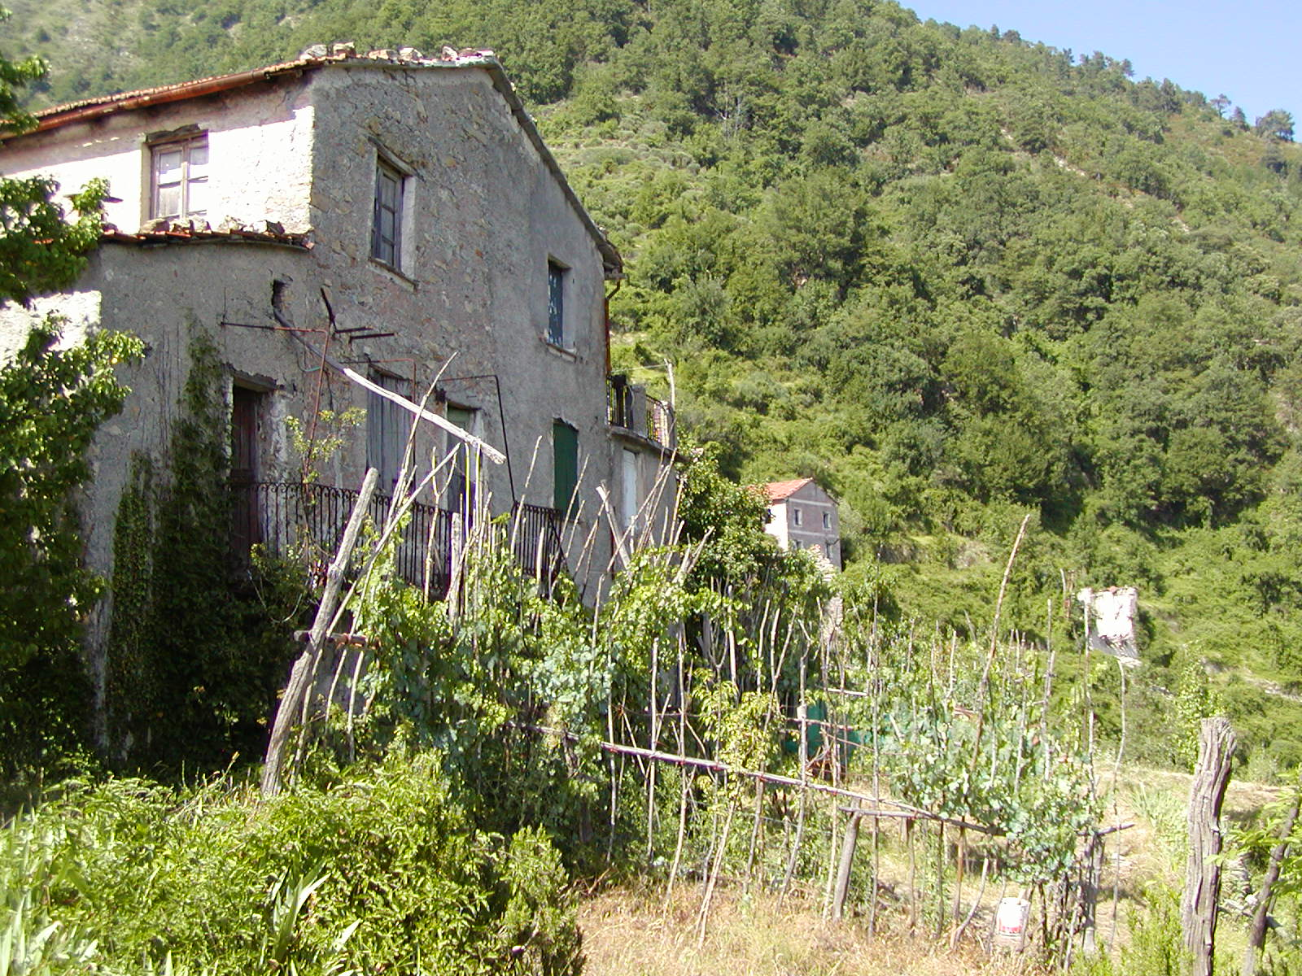 Fabbricato all’inizio del paese
Numerosi sono i fabbricati dotati di persiane alle finestre e disposti su tre o addirittura quattro piani fuori terra; alcuni hanno già solai di interpiano in calcestruzzo e putrelle in ferro, materiali che hanno sostituito i vecchi impalcati in tavole di legno di castagno, così come le pareti interne eseguite in mattoni e intonacate. Le murature perimetrali sono tutte realizzate in muratura di pietrame, proveniente dalla zona.

A Canate viene portata la luce negli anni trenta, e la quasi totalità delle case che compongono la piccola frazione del Comune di Davagna, sono dotate di un proprio impianto elettrico con trecce di rame rivestite in filato di cotone, isolatori, interruttori e prese in ceramica. All’inizio del paese provenendo da Marsiglia è ancora ben visibile un vecchio palo cabina dal quale partiva la distribuzione per tutto il paese. Anche le stradine che attraversano il piccolo borgo erano dotate di pubblica illuminazione, come testimoniano ancora i resti di alcuni punti luce.

L’approvvigionamento idrico era assicurato da un bel trogolo ancora oggi funzionante e ben conservato, posto all’inizio del borgo percorrendo il sentiero da San Martino di Struppa, dove gli abitanti di Canate si rifornivano di acqua e dove venivano portati ad abbeverarsi gli animali.

Alcune case avevano delle piccole vasche in muratura addossate ai muri di perimetro che venivano utilizzate per la raccolta delle acque piovane provenienti dalle coperture; l’acqua così raccolta veniva poi utilizzata per l’irrigazione degli orti, antistanti le abitazioni e le vicine fasce coltivate.

La quasi totalità delle case di Canate disponeva di un piano terra, a volte addossato per un lato ad un muro di fascia e destinato a stalla o cantina e di uno o più piani superiori destinati all’abitazione collegati tra loro mediante scala interna in legno.

La cucina era posizionata al piano immediatamente sopra la stalla o cantina, mentre le camere da letto erano ubicate ai piani superiori della casa; da quello che si può ancora notare oggi le cucine erano dotate di lavandini in marmo alla genovese e “runfò” a legna per la cottura dei cibi.

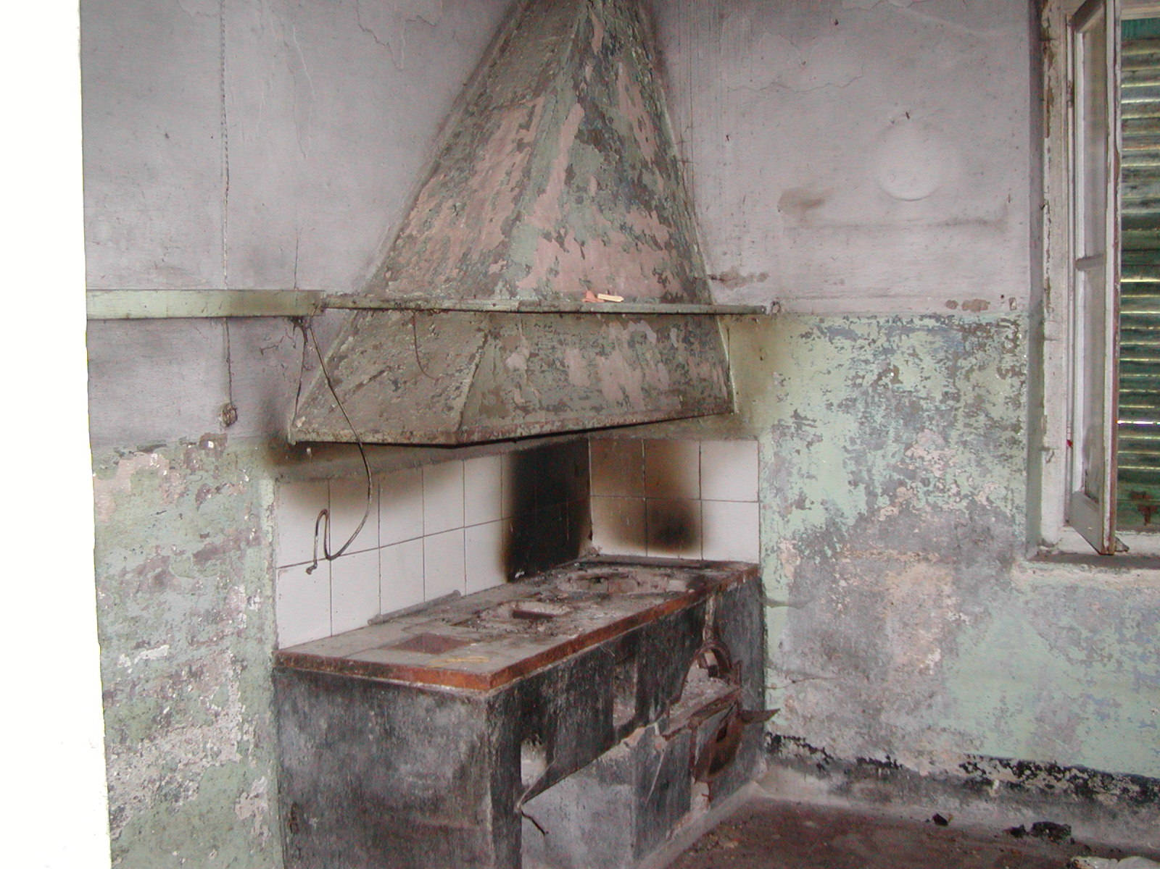 Particolare di un “runfò” alla Genovese

Una elemento caratterizzante nelle case di Canate è la massiccia presenza ai piani terra di botti di legno, torchi e damigiane, segno evidente che le fasce nei dintorni del paese dovevano essere coltivate per la maggior parte a vite; oggi rimangono pochi filari nella parte bassa dell’abitato, ma un tempo questa coltivazione doveva essere molto diffusa. Non mancano naturalmente i resti di vecchie mangiatoie ancora ottimamente conservate segno evidente della presenza di un buon numero di capi di bestiame, per lo più bovini, che durante il periodo primaverile ed estivo venivano portati al pascolo sulle pendici dei monti Alpesisa e Lago.

Come riportato nel bel libro di Marco Fezzardi “Monte Bano, molte storie”, alla fine degli anni ’40 Canate era abitato da una trentina di famiglie per circa 150 persone, mentre nel 1951, dati censimento ISTAT, i residenti erano ancora 96. Sul finire degli anni ’50 con la costruzione della strada carrabile che raggiungerà la frazione di Marsiglia, il borgo di Canate si spopolerà definitivamente e gli ultimi suoi abitanti si trasferiranno proprio in quel di Marsiglia. La frazione di Marsiglia era punto di riferimento per le funzioni religiose e funebri, disponendo di una chiesa, dedicata a San Giovanni Battista, e di un piccolo cimitero, mentre in una stanza al piano terra di una casa del borgo era ricavata un aula scolastica dove venivano tenute le lezioni; la maestra raggiungeva a piedi o a dorso di mulo da Marsiglia la piccola frazione di Canate, allora vero e proprio spauracchio viste le difficoltà che ci si doveva sobbarcare per raggiungerla.

La zona intorno a Canate di Marsiglia, così come tutta la Val Bisagno è stata teatro a partire dall’autunno del 1943, della resistenza partigiana contro i nazifascisti. Bisagno, all’anagrafe Aldo Gastaldi, è stato forse uno dei partigiani più conosciuti nella zona, e diede vita a Cichero ad una importante formazione partigiana che diventerà poi la Divisione Garibaldina Cichero.

Anche il piccolo borgo di Canate fu protagonista di una rappresaglia nazifascista che portò all’incendio del paese, così come testimoniato dal cippo in marmo posto al centro del paese, che così riporta: “…i partigiani della Brigata Volante Severino Divisione Garibaldina Cichero, dedicano con animo grato alla generosa partecipazione della gente di Canate che ha sfidato l’arroganza e la violenza nazifascista subendo con coraggio la feroce rappresaglia nemica che ha dato alle fiamme il villaggio. VI° Zona Operativa 1994-1945”.

Varie sono le possibilità di arrivare al paese di Canate di Marsiglia, lungo le antiche vie di comunicazione che sono rimaste le medesime di un tempo: tre sono gli itinerari principali che si suggeriscono. Il primo parte da San Martino di Struppa, ed è sicuramente l’itinerario più facile e meno faticoso, ma al tempo stesso anche il più lungo (circa due ore), che si sviluppa a mezza costa lungo le pendici meridionali dei monti Alpesisa e Lago (segnavia un cerchio rosso sbarrato).

Si può raggiungere inoltre il paese partendo dalla frazione di Marsiglia in Comune di Davagna: il sentiero, segnalato dapprima con una D rossa in campo bianco e successivamente, con una B rossa in campo bianco, conduce in un ora e mezza circa, e con un dislivello di circa 200 metri al borgo di Canate.

Infine si può percorrere a partire dal Ponte di Cavassolo, l'originario sentiero utilizzato dagli abitanti di Canate per recarsi a Genova, caratterizzato da una serie di scalini in pietra (circa 1100) intervallati da brevi tratti in piano, che in circa 45 minuti conduce al paese.

Bibliografia

- Marco Fezzardi: Monte Bano, molte storie. Guida ai villaggi abbandonati alle spalle di Genova – Edizioni Grafiche G7 – anno 2004;
- Sui sentieri della resistenza – Dal Turchino all’ Aveto – Edizioni Sagep – anno 1997.

Foto e disegni di Paolo De Lorenzi

Articolo pubblicato su: “Il Geometra Ligure” bimestrale del Collegio dei Geometri della Provincia di Genova

